«СОГЛАСОВАНО»  Комитет по управлению имуществом  Администрации городского округа Домодедово  Московской области  ____________________________ _________  «___» ____________ 2018г. | «УТВЕРЖДЕНО»  Комитет по конкурентной политике  Московской области  _____________________ ______________  «___» ____________ 20__г.

ИНФОРМАЦИОННОЕ СООБЩЕНИЕ № ПЭ-ДО/18-1008

о проведении аукциона в электронной форме по продаже
имущества, находящегося в собственности городского округа Домодедово
Московской области, расположенного по адресу: Московская область,
город Домодедово, мкр. Центральный, ш. Каширское, д. 63

№ процедуры www.torgi.gov.ru 280618/6987935/04

№ процедуры www.torgi.mosreg.ru 00200190100857

Дата начала приема заявок: 29.06.2018

Дата окончания приема заявок: 03.08.2018

Дата определения участников 09.08.2018

Дата аукциона: 10.08.2018

2018 год

1. Правовое регулирование

Аукцион проводится в соответствии с:
- Гражданским кодексом Российской Федерации;
- Федеральным законом от 26.07.2006 № 135-ФЗ «О защите конкуренции»;
- Федеральным законом от 21.12.2001 № 178-ФЗ «О приватизации государственного и муниципального имущества»;
- постановлением Правительства Российской Федерации от 27.08.2012 № 860 «Об организации и проведении продажи государственного или муниципального имущества в электронной форме»;
- решением Совета депутатов городского округа Домодедово Московской области от 25.01.2017
№ 1-4/765 (в редакции решения от 03.04.2018 № 1-4/880) «О прогнозном плане приватизации имущества, находящегося в муниципальной собственности городского округа Домодедово»;
- распоряжением Комитета по управлению имуществом Администрации городского округа Домодедово Московской области от 22.05.2018 № 26-6/96 «О проведении открытого аукциона по продаже муниципального имущества» (Приложение № 1);
- иными нормативными правовыми актами.

2. Сведения об аукционе в электронной форме

2.1. Продавец – орган местного самоуправления муниципального образования «Городской округ Домодедово» Московской области, принимающий решение о проведении аукциона в электронной форме, об отказе от проведения аукциона, об условиях аукциона в электронной форме (в том числе о начальной цене предмета аукциона, условиях и сроках купли-продажи), отвечающий за соответствие Объекта аукциона характеристикам, указанным в Информационном сообщении о проведении аукциона в электронной форме, за своевременное опубликование Информационного сообщения о проведении аукциона в электронной форме на сайте Продавца, за заключение договора купли-продажи Объекта аукциона, в том числе за соблюдение сроков его заключения.
Наименование: Комитет по управлению имуществом Администрации городского округа Домодедово
Московской области.
Место нахождения: 142000, Московская область, г. Домодедово, микрорайон Центральный, пл. 30-летия
Победы, д.1
Адрес сайта: www.domod.ru
Адрес электронной почты: amirova@domod.ru
Тел./факс: 8 (496) 792-41-39, 792-41-40
Банковские реквизиты: ГУ Банка России по ЦФО, ИНН 5009027119, КПП 500901001 Управление
Федерального казначейства по Московской области (Комитет по управлению имуществом Администрации
городского округа Домодедово), р/с 40101810845250010102, БИК 044525000, ОКТМО 46709000,
КБК 120 1 14 02043 04 0000 410

2.2. Уполномоченный орган – орган, осуществляющий функции по организации и проведению аукциона, утверждающий Информационное сообщение о проведении аукциона в электронной форме, состав Аукционной комиссии.
Наименование: Комитет по конкурентной политике Московской области
Место нахождения: 143407, Московская область, г. Красногорск, бульвар Строителей, д. 1.
Сайт: zakaz-mo.mosreg.ru, электронная почта: zakaz-mo@mosreg.ru, тел.: +7 (498) 602-05-69.

2.3. Лицо, осуществляющее организационно-технические функции по организации и проведению аукциона – отвечает за соответствие организации и проведения аукциона требованиям действующего законодательства, соблюдение сроков размещения Информационного сообщения о проведении аукциона и документов, составляемых в ходе проведения аукциона, на сайтах www.torgi.gov.ru, www.torgi.mosreg.ru.
Наименование: Государственное казенное учреждение Московской области «Региональный центр торгов» (далее – ГКУ «РЦТ»)
Место нахождения: 143441, Московская область, Красногорский район, п/о Путилково, 69-й км МКАД, бизнес-центр «Гринвуд», стр. 17, 5 этаж
Сайт: www.rctmo.ru, адрес электронной почты: torgi@rctmo.ru, тел.: +7 (499) 795-77-53.

2.4. Организатор – юридическое лицо из числа юридических лиц, включенных в утверждаемый Правительством Российской Федерации перечень юридических лиц для организации продажи государственного или муниципального имущества в электронной форме, зарегистрированных на территории Российской Федерации, владеющих сайтом в информационно-телекоммуникационной сети "Интернет" (далее - электронная площадка, сеть "Интернет"), соответствующим требованиям к технологическим, программным, лингвистическим, правовым и организационным средствам обеспечения пользования сайтом сети "Интернет", на котором будет проводиться продажа в электронной форме, утверждаемым Министерством экономического развития Российской Федерации.

Наименование: ООО «РТС-тендер».
Адрес: 127006, г. Москва, ул. Долгоруковская, д. 38, стр. 1.
Сайт: www.rts-tender.ru.
Адрес электронной почты: iSupport@rts-tender.ru
тел.: +7 (499) 653-55-00, +7 (800)-500-7-500, факс: +7 (495) 733-95-19

2.5. Сведения об имуществе:
Лот №1.
НЕЖИЛОЕ ПОМЕЩЕНИЕ

Характеристики:
Наименование имущества: Нежилое помещение
Назначение: Нежилое помещение
Место расположения (адрес) имущества: Московская область, г. Домодедово, мкр. Центральный,
ш. Каширское, д. 63
Правоудостоверяющий документ: выписка из Единого государственного реестра недвижимости об объекте недвижимости от 17.05.2018 № 99/2018/98000471 (Приложение № 2)
Ограничения (обременения) права: не зарегистрировано (выписка из Единого государственного реестра недвижимости об объекте недвижимости от 17.05.2018 № 99/2018/98000471 - Приложение № 2)
Кадастровый (или условный) номер: 50:28:0010567:5497 (выписка из Единого государственного реестра недвижимости об объекте недвижимости от 17.05.2018 № 99/2018/98000471 - Приложение № 2)
Площадь, кв.м: 805,1
Этажность (этаж): Этаж № подвальный, Этаж № 1, Этаж № антресольный
Фотоматериалы – Приложение № 2
Начальная цена продажи: 15 335 048,00 руб. (Пятнадцать миллионов триста тридцать пять тысяч сорок восемь руб. 00 коп.) без учета НДС
Шаг аукциона (не более 5% начальной цены продажи): 766 752,40 руб. (Семьсот шестьдесят шесть тысяч семьсот пятьдесят два руб. 40 коп)
Размер задатка для участия в аукционе по Объекту аукциона: 3 067 009,60 руб. (Три миллиона шестьдесят семь тысяч девять руб. 60 коп.) НДС не облагается
срок внесения задатка с 29.06.2018 по 03.08.2018
Информация о предыдущих торгах по лоту аукциона: ранее торги не проводились
Способ приватизации: продажа на открытом аукционе
Форма подачи предложений о цене: открытая

3. Место, сроки подачи/приема Заявок и проведения аукциона

3.1. Место приема/подачи Заявок: электронная площадка www.rts-tender.ru.
3.2. Дата и время начала приема/подачи Заявок: 29.06.2018 в 09 час. 00 мин
Подача Заявок осуществляется круглосуточно.
3.3. Дата и время окончания приема/подачи Заявок: 03.08.2018 в 16 час. 00 мин.
3.4. Дата определения Участников: 09.08.2018 в 14 час. 00 мин.
3.5. Дата и время проведения аукциона: 10.08.2018 в 10 час. 00 мин.
3.6. Срок подведения итогов аукциона: 10.08.2018 с 10 час. 00 мин. до последнего предложения Участников.

4. Порядок публикации Информационного сообщения и осмотра Объекта аукциона
4.1. Информационное сообщение размещается на официальном сайте Российской Федерации в информационно-телекоммуникационной сети «Интернет» для размещения информации о проведении торгов: www.torgi.gov.ru (далее - Официальный сайт торгов), а также на электронной площадке
www.rts-tender.ruи на сайте Продавца www.domod.ru.
4.2. Дополнительно информация об аукционе размещается:
- на Едином портале торгов Московской области - www.torgi.mosreg.ru;
Все приложения к настоящему Информационному сообщению являются его неотъемлемой частью.
Осмотр Объекта аукциона производится без взимания платы и обеспечивается Уполномоченным органом во взамодействии с Продавцом в период заявочной кампании по предварительному согласованию (уточнению) времени проведения осмотра на основании направленного обращения. Для осмотра Объекта аукциона, с учетом установленных сроков, лицо, желающее осмотреть Объект аукциона, направляет обращение (Приложение № 6) в письменной форме или на адрес электронной почты torgi@rctmo.ru с указанием следующих данных:
- тема письма: Запрос на осмотр Объекта аукциона;
- Ф.И.О. лица, уполномоченного на осмотр Объекта аукциона;
- наименование юридического лица (для юридического лица);
- почтовый адрес или адрес электронной почты, контактный телефон;
- дата аукциона;
- № лота;
- местоположение (адрес) Объекта аукциона.
В течение двух рабочих дней со дня поступления обращения лицо, осуществляющее организационно-технические функции по организации и проведению аукциона оформляет «смотровое письмо» и направляет его нарочным или по электронному адресу, указанному в обращении. В «смотровом письме» указывается дата осмотра и контактные сведения лица (представителя Продавца), уполномоченного на проведение осмотра.

5. Порядок регистрации на электронной площадке
Для обеспечения доступа к участию в электронном аукционе Претендентам необходимо пройти процедуру регистрации в соответствии с Регламентом электронной площадки Организатора
(далее – электронная площадка).
Регистрация на электронной площадке осуществляется без взимания платы.
Регистрации на электронной площадке подлежат Претенденты, ранее не зарегистрированные на электронной площадке или регистрация которых на электронной площадке была ими прекращена.

6. Порядок ознакомления Претендентов с иной информацией об аукционе и имуществе, условиями договора купли-продажи Объекта аукциона

Любое лицо независимо от регистрации на электронной площадке вправе направить на электронный адрес Организатора запрос о разъяснении размещенной информации.
Такой запрос в режиме реального времени направляется в «личный кабинет» Продавца для рассмотрения при условии, что запрос поступил Продавцу не позднее 5 рабочих дней до окончания подачи заявок.
В течение 2 рабочих дней со дня поступления запроса Продавец предоставляет Организатору для размещения в открытом доступе разъяснение с указанием предмета запроса, но без указания лица, от которого поступил запрос.
В случае направления запроса иностранными лицами такой запрос должен иметь перевод на русский язык.

7. Ограничения участия в аукционе отдельных категорий физических и юридических лиц

К участию в аукционе допускаются физические и юридические лица, в том числе индивидуальные предприниматели, признаваемые покупателями в соответствии со статьей 5 Федерального закона от 21.12.2001 № 178-ФЗ «О приватизации государственного и муниципального имущества», своевременно подавшие Заявку, представившие надлежащим образом оформленные документы в соответствии с разделом 8 Информационного сообщения, и обеспечившие поступление на счет, указанный в пункте 9.3. Информационного сообщения, установленного размера задатка в порядке и сроки, указанные в разделе 9 Информационного сообщения.
Ограничения на участие в аукционе нерезидентов Российской Федерации, а также резидентов Российской Федерации, имеющих в качестве учредителей (участников) и аффилированных лиц иностранных физических и юридических лиц отсутствуют.

8. Порядок приема/подачи/отзыва Заявок

8.1. Заявка подается путем заполнения ее электронной формы, размещенной в открытой для доступа неограниченного круга лиц части электронной площадки, с приложением электронных образов документов, то есть документов на бумажном носителе, преобразованных в электронно-цифровую форму путем сканирования с сохранением их реквизитов.
8.2. Одно лицо имеет право подать только одну Заявку по одному лоту.
8.3. Заявки подаются на электронную площадку начиная с даты начала приема/подачи Заявок до времени и даты окончания приема/подачи Заявок, указанных в Информационном сообщении.
8.4. При приеме Заявок от Претендентов Организатор обеспечивает:
- регистрацию Заявок и прилагаемых к ним документов в журнале приема Заявок. Каждой Заявке присваивается номер с указанием даты и времени приема;
- конфиденциальность данных о Претендентах и Участниках, за исключением случая направления электронных документов Продавцу в порядке, установленном постановлением Правительства Российской Федерации от 27.08.2012 № 860 «Об организации и проведении продажи государственного или муниципального имущества в электронной форме».
8.5. В течение одного часа со времени поступления Заявки Организатор сообщает Претенденту о ее поступлении путем направления уведомления с приложением электронных копий зарегистрированной Заявки и прилагаемых к ней документов.
8.6. Заявки с прилагаемыми к ним документами, поданные с нарушением установленного срока, на электронной площадке не регистрируются.
8.7. Заявка и прилагаемые к ней документы представляются Заявителем единовременно. Не допускается раздельная подача Заявки и прилагаемых к ней документов, представление дополнительных документов после подачи Заявки или замена ранее поданных документов без отзыва Заявки.
8.8. Претендент вправе не позднее дня окончания приема Заявок отозвать Заявку путем направления уведомления об отзыве Заявки на электронную площадку.
8.9. В случае отзыва Претендентом Заявки, уведомление об отзыве Заявки вместе с Заявкой в течение одного часа поступает в «личный кабинет» Продавца, о чем Претенденту направляется соответствующее уведомление.
8.10. Претендент вправе повторно подать Заявку в порядке, установленном в Информационном сообщении, при условии отзыва ранее поданной заявки.
8.11. Одновременно с Заявкой на участие в аукционе Претенденты представляют следующие документы в форме электронных документов либо электронных образов документов (документов на бумажном носителе, преобразованных в электронно-цифровую форму путем сканирования с сохранением их реквизитов), заверенных электронной подписью:
8.11.1. юридические лица:
- заверенные копии учредительных документов;
- документ, содержащий сведения о доле Российской Федерации, субъекта Российской Федерации или муниципального образования в уставном капитале юридического лица (реестр владельцев акций либо выписка из него или заверенное печатью юридического лица (при наличии печати) и подписанное его руководителем письмо);
- копия документа, который подтверждает полномочия руководителя юридического лица на осуществление действий от имени юридического лица (копия решения о назначении этого лица или о его избрании) и в соответствии с которым руководитель юридического лица обладает правом действовать от имени юридического лица без доверенности.
8.11.2. физические лица, в том числе индивидуальные предприниматели:
- копии всех листов документа, удостоверяющего личность.
Документы, входящие в состав заявки, должны иметь четко читаемый текст.
8.12. В случае если от имени Претендента действует его представитель по доверенности,
к Заявке должна быть приложена доверенность на осуществление действий от имени Претендента, оформленная в установленном порядке, или нотариально заверенная копия такой доверенности.
В случае если доверенность на осуществление действий от имени Претендента подписана лицом, уполномоченным руководителем юридического лица, Заявка должна содержать также документ, подтверждающий полномочия этого лица.

9. Порядок внесения и возврата задатка

ВНИМАНИЕ!
Данное Информационное сообщение является публичной офертой для заключения договора о задатке в соответствии со статьей 437 Гражданского кодекса Российской Федерации, а подача Претендентом Заявки и перечисление задатка являются акцептом такой оферты, после чего договор о задатке считается заключенным в письменной форме (Приложение № 5)

9.1. Для участия в аукционе по Объекту аукциона Претендент вносит задаток в размере, указанном в разделе 2 Информационного сообщения.
9.2. Претендент обеспечивает поступление задатка в порядке и в срок, указанные в Информационном сообщении.
9.3. Денежные средства в качестве задатка для участия в аукционе вносятся Претендентом по следующим банковским реквизитам:
Получатель платежа:
Получатель платежа: ООО «РТС-тендер»
Банковские реквизиты: МОСКОВСКИЙ ФИЛИАЛ ПАО «СОВКОМБАНК» Г. МОСКВА
БИК 044525967
Расчётный счёт: 40702810600005001156
Корр. счёт 30101810945250000967
ИНН 7710357167 КПП 773001001
Назначение платежа: «Внесение гарантийного обеспечения по Соглашению о внесении гарантийного обеспечения, № аналитического счета _________, без НДС»

9.4. Плательщиком задатка может быть исключительно Претендент. Не допускается перечисление задатка иными лицами. Перечисленные денежные средства иными лицами, кроме Претендента, будут считаться ошибочно перечисленными денежными средствами и возвращены на счет плательщика.
9.5. Документом, подтверждающим поступление задатка на счет, указанный в пункте 9.3. Информационного сообщения, является выписка с этого счета, предоставляемая в форме электронных документов либо электронных образов документов (документов на бумажном носителе, преобразованных в электронно-цифровую форму путем сканирования с сохранением их реквизитов), заверенных электронной подписью.
9.6. Денежные средства, перечисленные по платежным поручениям (квитанциям) об оплате задатка, оформленным не в соответствии с указанными требованиями, будут считаться ошибочно перечисленными денежными средствами и возращены на счет плательщика.
9.7. В случаях отзыва Претендентом Заявки в установленном порядке до даты окончания приема/подачи Заявок, поступившие от Претендента денежные средства подлежат возврату в срок не позднее, чем 5 (пять) дней со дня поступления уведомления об отзыве Заявки.
9.8. Участникам, за исключением Победителя аукциона, задатки возвращаются в течение 5 (пяти) дней с даты подведения итогов аукциона.
9.9. Претендентам, не допущенным к участию в аукционе, денежные средства (задатки) возвращаются
в течение 5 (пяти) дней со дня подписания протокола о признании Претендентов Участниками.
9.10. Задаток, внесенный лицом, признанным Победителем аукциона засчитывается в счет оплаты приобретаемого Объекта аукциона. При этом заключение договора купли-продажи для Победителя аукциона является обязательным.
9.11. При уклонении или отказе победителя от заключения в установленный срок договора купли-продажи имущества результаты аукциона аннулируются Продавцом, Победитель утрачивает право на заключение указанного договора, задаток ему не возвращается.
Ответственность покупателя в случае его отказа или уклонения от оплаты имущества в установленные сроки предусматривается в соответствии с законодательством Российской Федерации в договоре купли-продажи имущества, задаток ему не возвращается.
9.12. В случае отказа Продавца от проведения аукциона, поступившие задатки возвращаются Заявителям в течение 5 (пяти) дней с даты принятия решения об отказе в проведении аукциона.
9.13. В случае изменения реквизитов Претендента/ Участника для возврата задатка, указанных в Заявке, Претендент/ Участник должен направить в адрес Организатора уведомление об их изменении, при этом денежные средства (задатки) возвращаются Претенденту/ Участнику в порядке, установленном настоящим разделом.

10. Условия допуска к участию в аукционе

Претендент не допускается к участию в аукционе по следующим основаниям:
- представленные документы не подтверждают право Претендента быть покупателем в соответствии с законодательством Российской Федерации;
- представлены не все документы в соответствии с перечнем, указанным в разделе 8 Информационного сообщения или оформление указанных документов не соответствует законодательству Российской Федерации;
- Заявка подана лицом, не уполномоченным Претендентом на осуществление таких действий;
- не подтверждено поступление в установленный срок задатка на счет, указанный в пункте 9.3 Информационного сообщения.

11. Аукционная комиссия

11.1. Аукционная комиссия сформирована Уполномоченным органом.
11.2. Аукционная комиссия рассматривает Заявки на предмет соответствия требованиям, установленным Информационным сообщением, и соответствия Претендента требованиям, предъявляемым к Участникам, устанавливает факты соответствия порядку, полноте и срокам поступления на счет получателя платежей денежных средств от Претендентов для оплаты задатков.
11.3. Аукционная комиссия правомочна осуществлять функции и полномочия, если на ее заседании присутствует не менее пятидесяти процентов общего числа ее членов, при этом общее число членов Аукционной комиссии должно быть не менее 5 (пяти) человек.

12. Порядок определения Участников

12.1. В день определения Участников, указанный в Информационном сообщении, Организатор через «личный кабинет» Продавца обеспечивает доступ Аукционной комиссии к поданным Претендентами Заявкам и документам, а также к журналу приема Заявок.
12.2. Продавец в день рассмотрения Заявок и документов Претендентов и установления факта поступления задатка подписывает Протокол о признании Претендентов Участниками, в котором приводится перечень принятых Заявок (с указанием имен (наименований) Претендентов), перечень отозванных Заявок, имена (наименования) Претендентов, признанных Участниками, а также имена (наименования) Претендентов, которым было отказано в допуске к участию в аукционе, с указанием оснований отказа.
12.3. Информация об отказе в допуске к участию в аукционе размещается на Официальном сайте торгов и в открытой части электронной площадки в срок не позднее рабочего дня, следующего за днем подписания указанного протокола.
12.4. Претенденты, признанные Участниками, и Претенденты, не допущенные к участию в аукционе, уведомляются о принятом решении не позднее следующего рабочего дня с даты оформления данного решения Протоколом о признании Претендентов Участниками аукциона путем направления электронного уведомления.
12.5. Претендент приобретает статус Участника с момента оформления (подписания) Протокола о признании претендентов участниками аукциона.

13. Порядок проведения аукциона и определения Победителя аукциона

13.1. Процедура аукциона проводится в день и время, указанные в Информационном сообщении, путем последовательного повышения участниками начальной цены продажи на величину, равную либо кратную величине «шага аукциона».
13.2. «Шаг аукциона» устанавливается Продавцом в фиксированной сумме, составляющей не более 5 процентов начальной цены продажи, и не изменяется в течение всего аукциона.
13.3. Во время проведения процедуры аукциона Организатор обеспечивает доступ участников к закрытой части электронной площадки и возможность представления ими предложений о цене имущества.
13.4. Со времени начала проведения процедуры аукциона Организатором размещается:
а) в открытой части электронной площадки - информация о начале проведения процедуры аукциона с указанием наименования имущества, начальной цены и текущего «шага аукциона»;
б) в закрытой части электронной площадки - помимо информации, указанной в открытой части электронной площадки, также предложения о цене имущества и время их поступления, «шаг аукциона», время, оставшееся до окончания приема предложений о цене имущества.
13.5. В течение одного часа со времени начала проведения процедуры аукциона участникам предлагается заявить о приобретении имущества по начальной цене. В случае если в течение указанного времени:
а) поступило предложение о начальной цене имущества, то время для представления следующих предложений об увеличенной на «шаг аукциона» цене имущества продлевается на 10 минут со времени представления каждого следующего предложения. Если в течение 10 минут после представления последнего предложения о цене имущества следующее предложение не поступило, аукцион с помощью программно-аппаратных средств электронной площадки завершается;
б) не поступило ни одного предложения о начальной цене имущества, то аукцион с помощью программно-аппаратных средств электронной площадки завершается.
13.6. При этом программными средствами электронной площадки обеспечивается:
а) исключение возможности подачи участником предложения о цене имущества, не соответствующего увеличению текущей цены на величину «шага аукциона»;
б) уведомление участника в случае, если предложение этого участника о цене имущества не может быть принято в связи с подачей аналогичного предложения ранее другим участником.
13.7. Победителем признается участник, предложивший наиболее высокую цену имущества.
13.8. Ход проведения процедуры аукциона фиксируется Организатором в электронном журнале, который направляется Продавцу в течение одного часа со времени завершения приема предложений о цене имущества для подведения итогов аукциона путем оформления протокола об итогах аукциона.
13.9. Организатор приостанавливает проведение аукциона в случае технологического сбоя, зафиксированного программно-аппаратными средствами электронной площадки, но не более чем на одни сутки. Возобновление проведения аукциона начинается с того момента, на котором проведение аукциона было прервано.
13.10. Протокол об итогах аукциона, содержащий цену имущества, предложенную победителем, и удостоверяющий право победителя на заключение договора купли-продажи имущества, подписывается Продавцом в течение одного часа со времени получения электронного журнала.
13.11. Процедура аукциона считается завершенной со времени подписания Аукционной комиссией протокола об итогах аукциона.
13.12. Аукцион признается несостоявшимся в следующих случаях:
а) не было подано ни одной Заявки на участие либо ни один из Претендентов не признан Участником;
б) принято решение о признании только одного Претендента Участником;
в) ни один из Участников не сделал предложение о начальной цене имущества.
г) в аукционе принял участие только один участник.
Решение о признании аукциона несостоявшимся оформляется Протоколом.
13.13. В течение одного часа со времени подписания Протокола об итогах аукциона Победителю направляется уведомление о признании его Победителем с приложением этого протокола, а также размещается в открытой части электронной площадки следующая информация:
а) наименование имущества и иные позволяющие его индивидуализировать сведения;
б) цена сделки;
в) фамилия, имя, отчество физического лица или наименование юридического лица - победителя.
Протокол об итогах аукциона размещается на официальных сайтах в сети Интернет в соответствии с разделом 4 Информационного сообщения о проведении аукциона.

14. Срок заключения договора купли-продажи недвижимого имущества

По результатам аукциона Продавец и Победитель аукциона (покупатель) в течение 5 (пяти) рабочих дней с даты подведения итогов аукциона заключают в соответствии с законодательством Российской Федерации договор купли-продажи недвижимого имущества.

15. Условия и сроки оплаты по договору купли-продажи

15.1. Оплата приобретаемого на аукционе Объекта аукциона производится Победителем аукциона путем перечисления денежных средств в валюте Российской Федерации на счет, в размере и сроки, указанные в договоре купли-продажи.
15.2. Задаток, внесенный Покупателем, засчитывается в оплату приобретенного имущества.
15.3. Факт оплаты имущества подтверждается выпиской со счета, указанного в договоре купли-продажи.
15.4. При уклонении или отказе Победителя аукциона от заключения в установленный срок договора купли-продажи результаты аукциона аннулируются Продавцом, Победитель утрачивает право на заключение указанного договора, задаток ему не возвращается.

16. Переход права собственности на имущество

16.1. Передача Объекта аукциона и оформление права собственности на него осуществляются в соответствии с законодательством Российской Федерации и договором купли-продажи не позднее чем через 30 (тридцать) дней после дня полной оплаты Объекта аукциона.
16.2. Право собственности на Объект (лот) аукциона возникает у покупателя с даты государственной регистрации перехода права собственности от Продавца к покупателю в Едином государственном реестре прав на недвижимое имущество и сделок с ним.

Приложение № 1

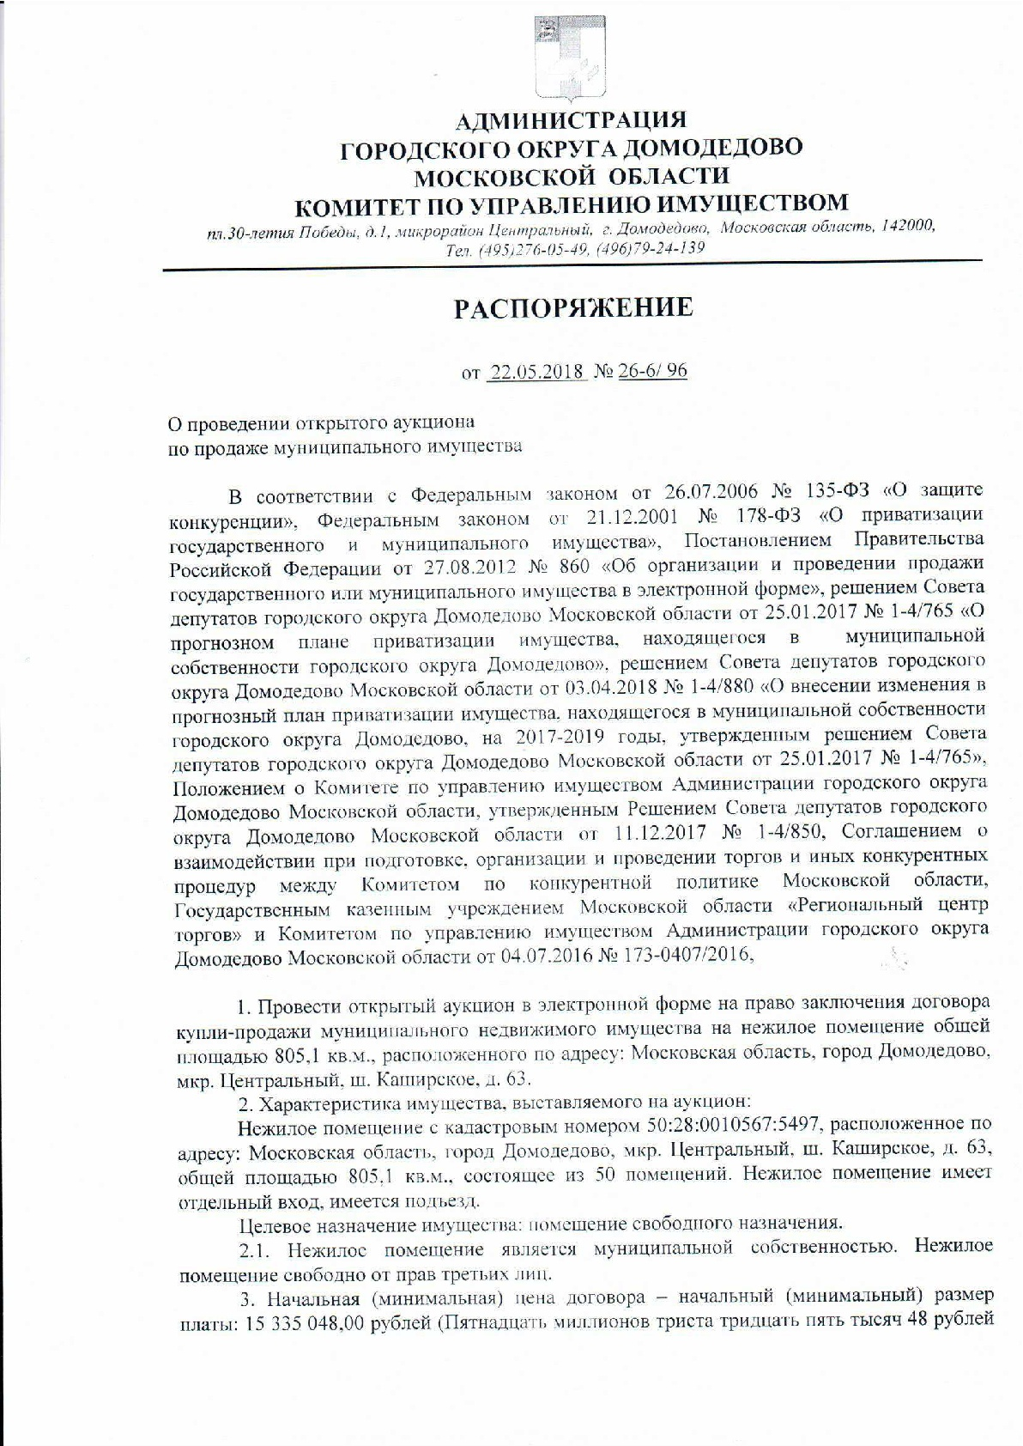
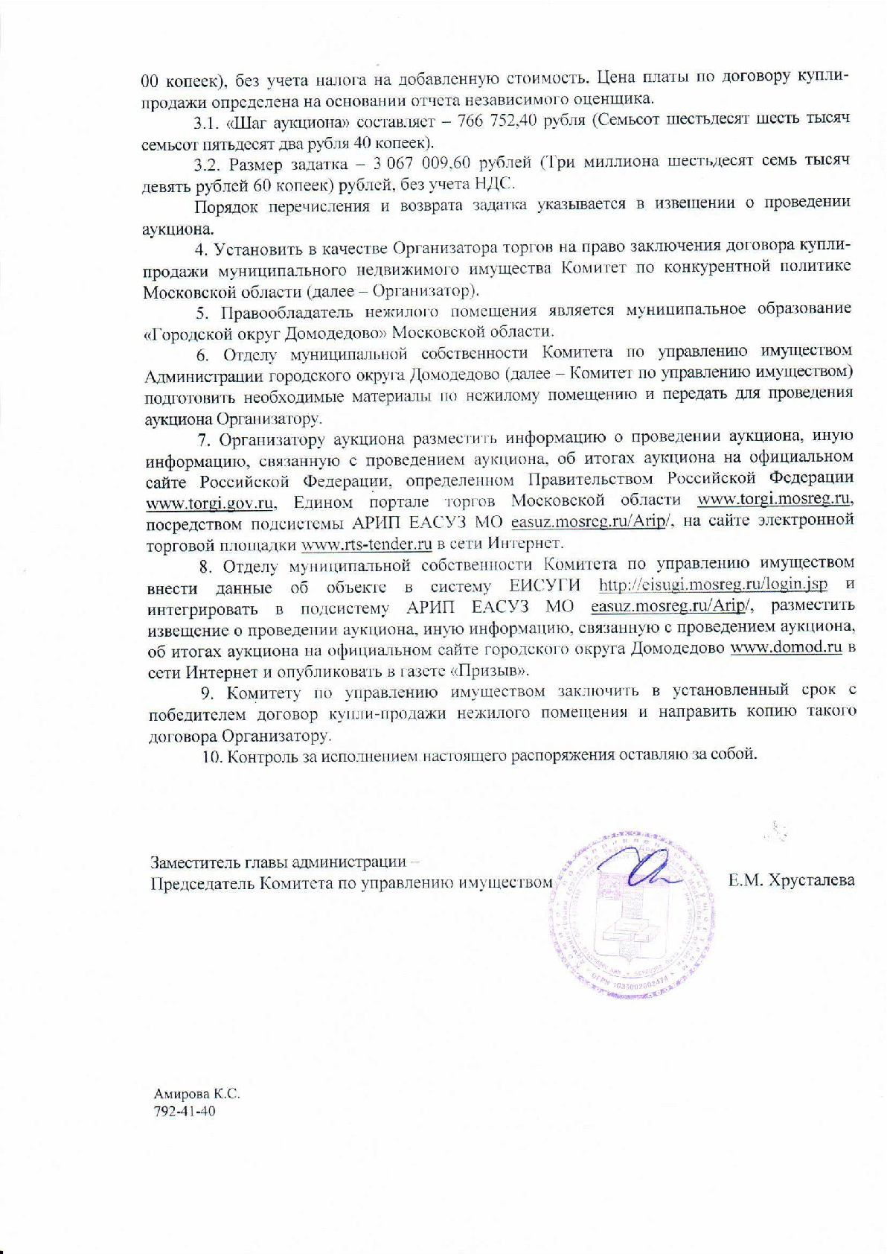

Приложение № 2
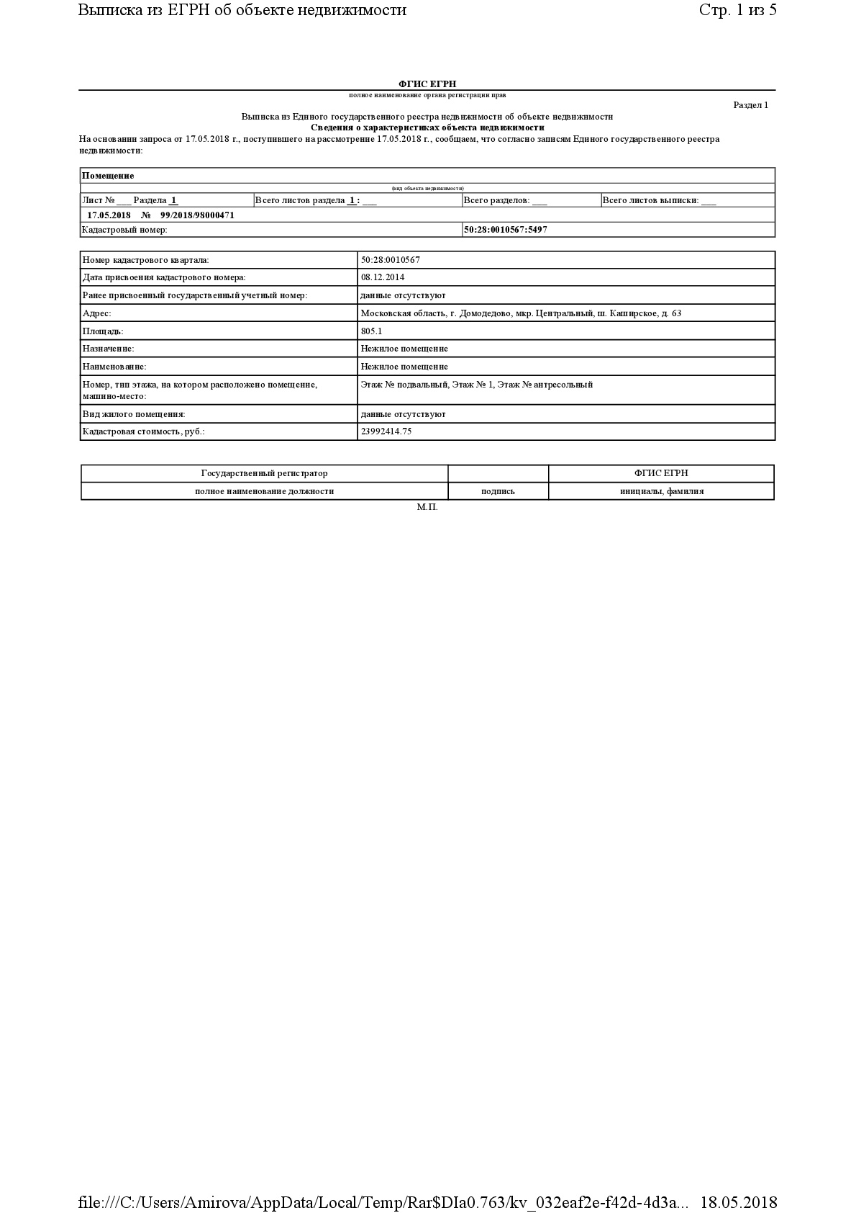

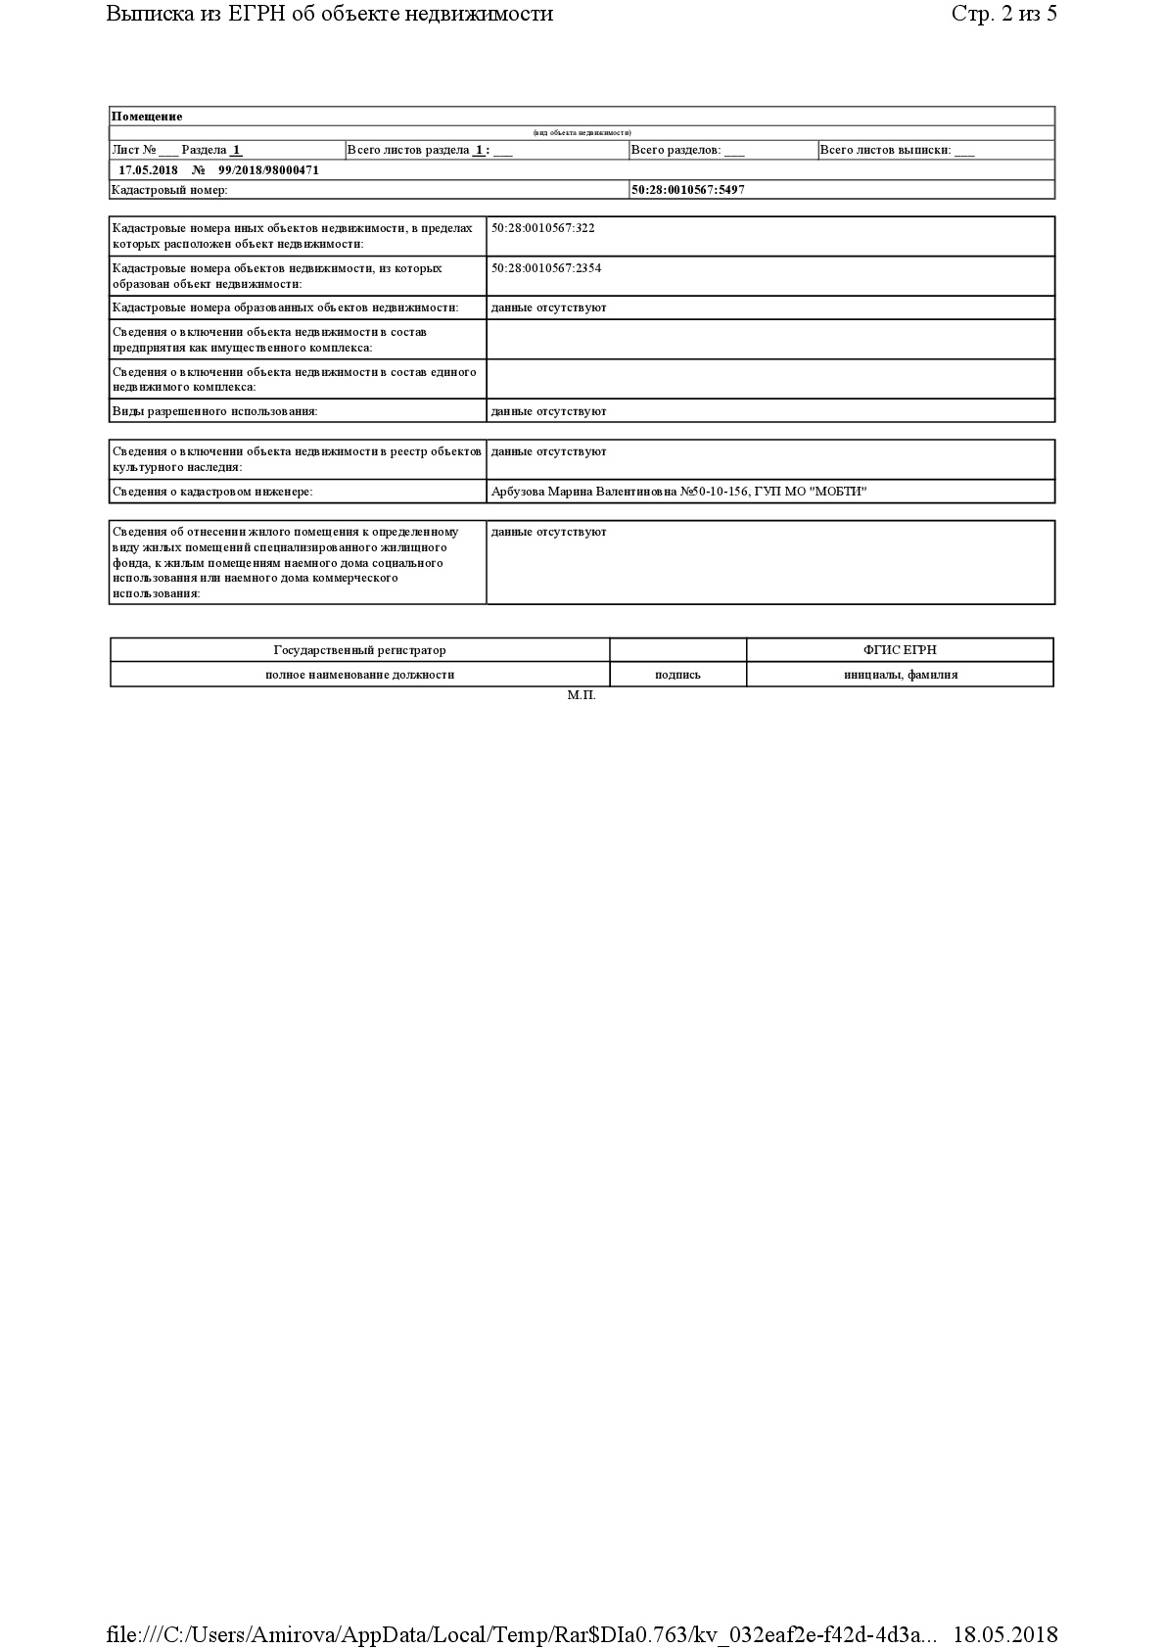

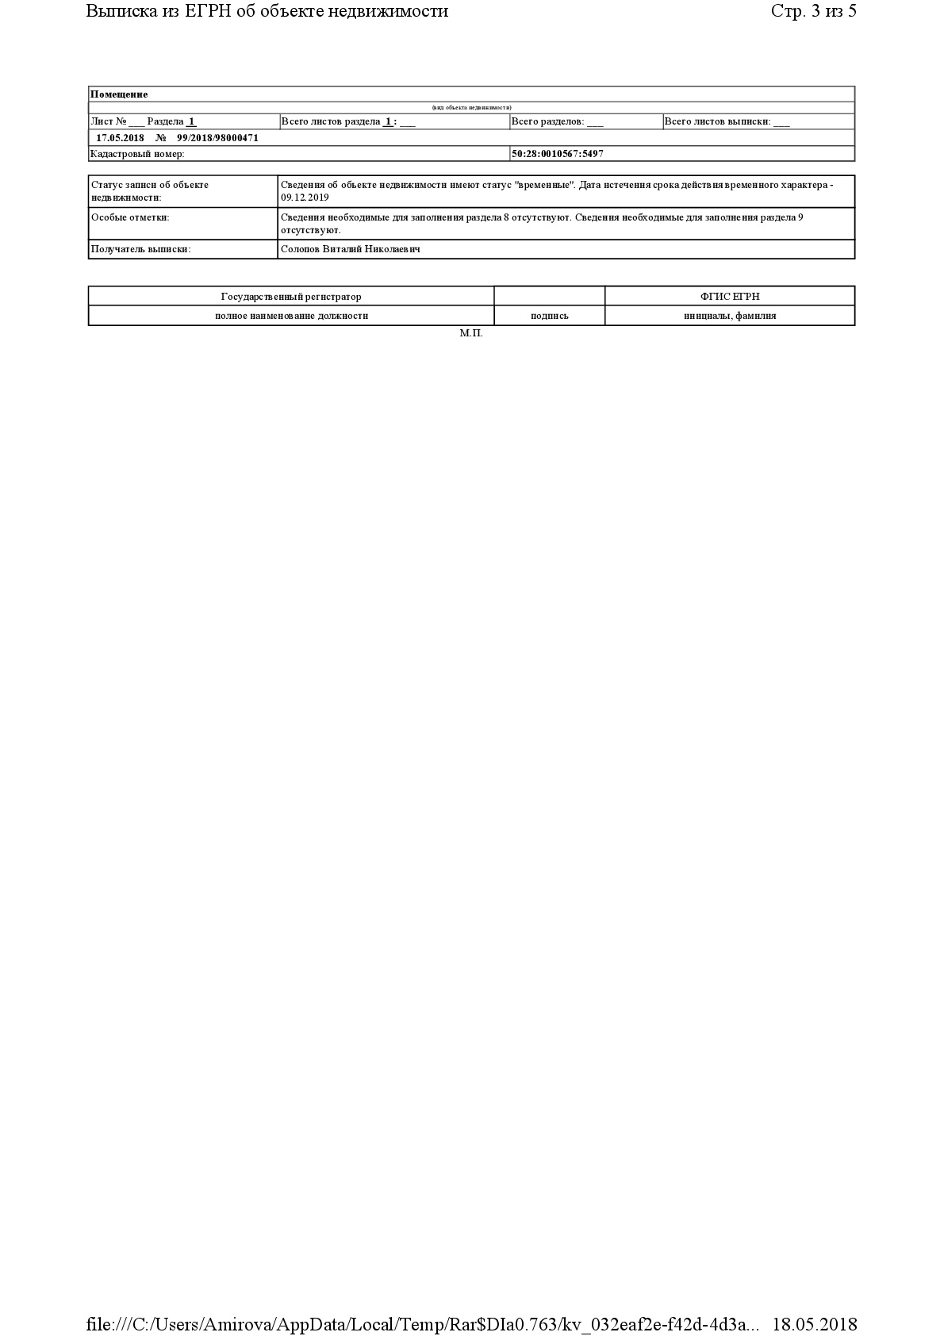

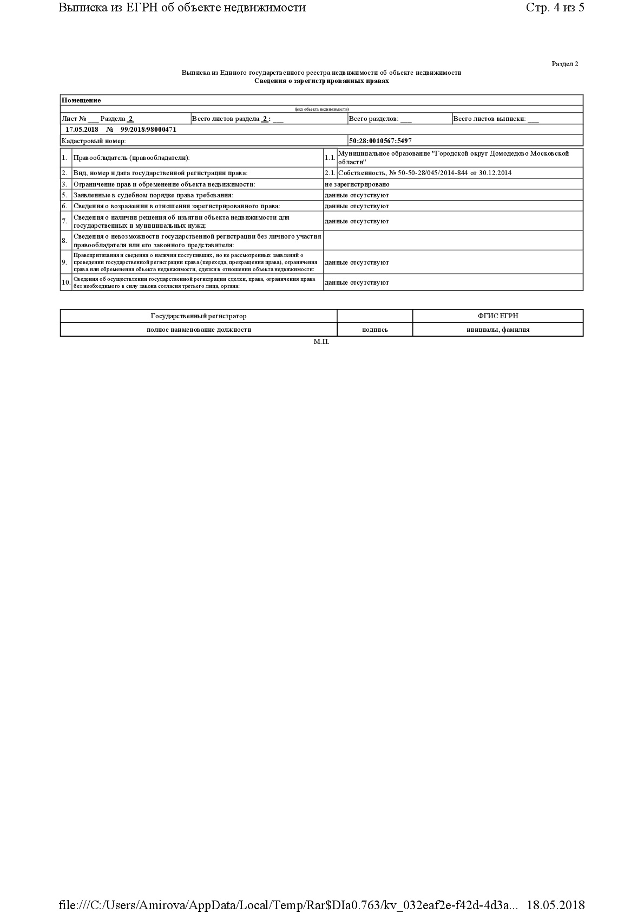

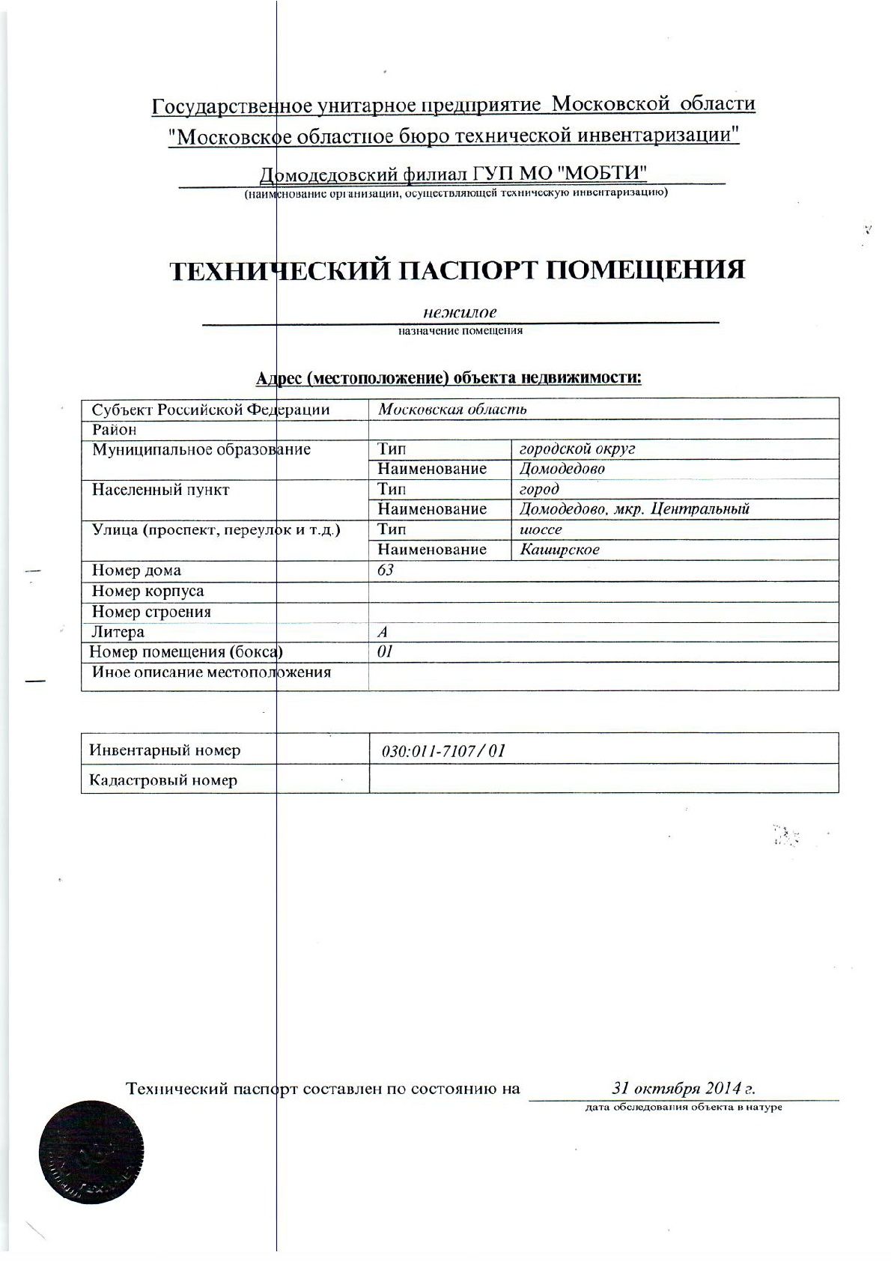

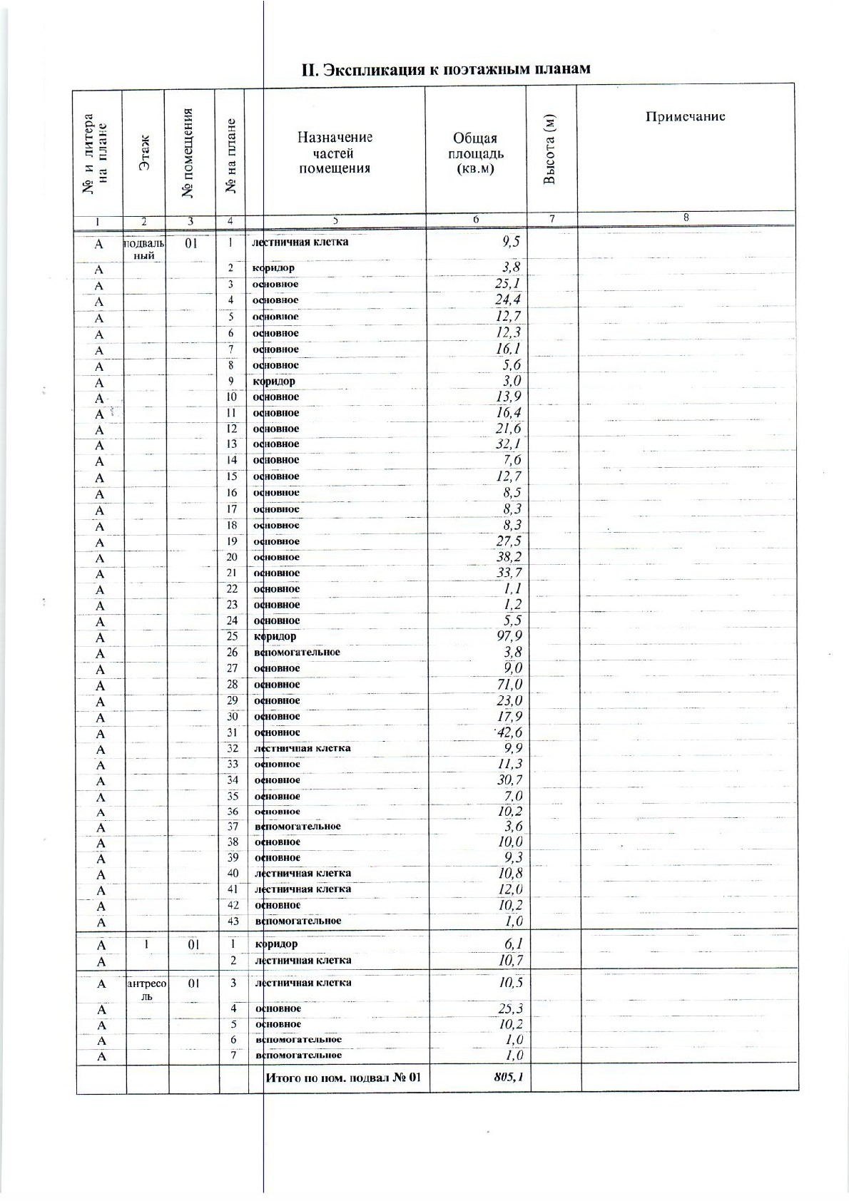

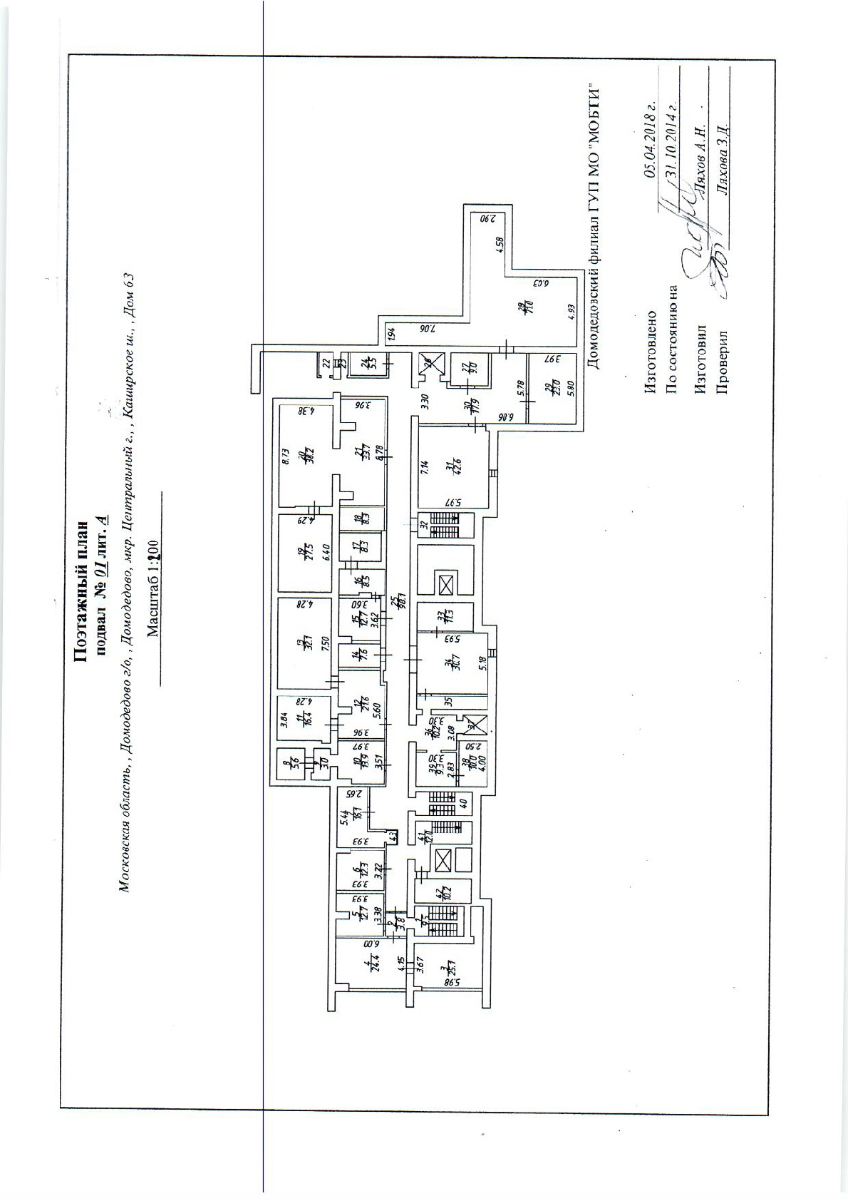

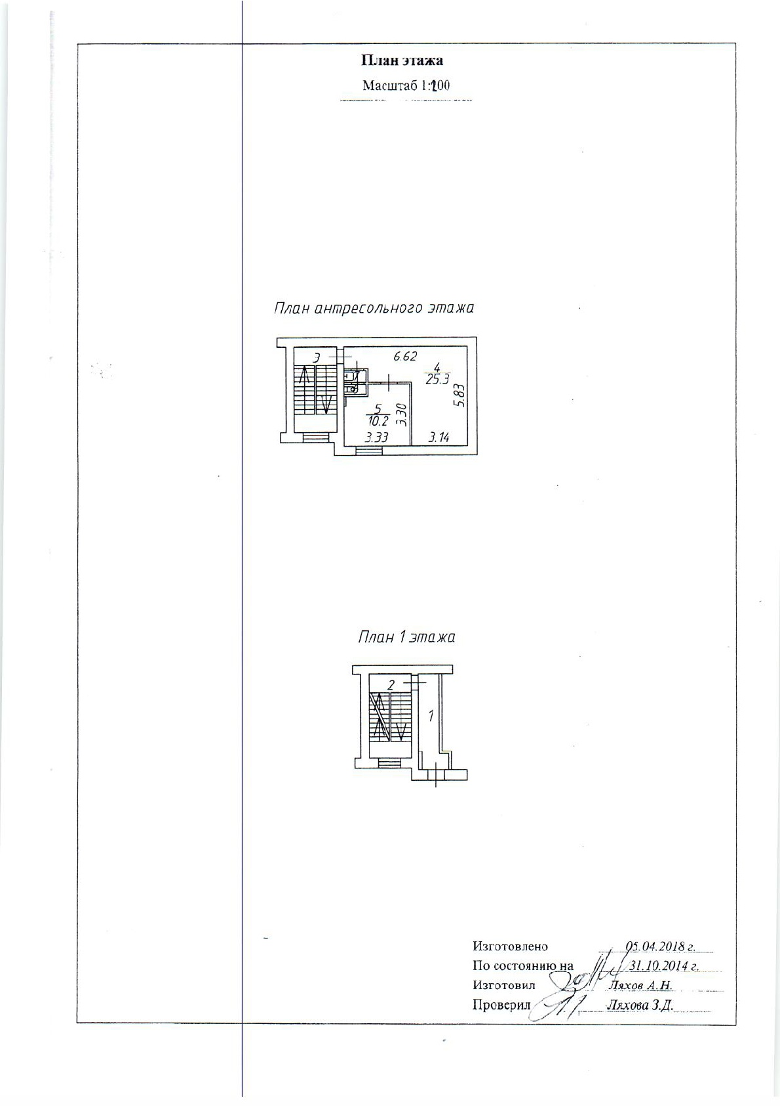

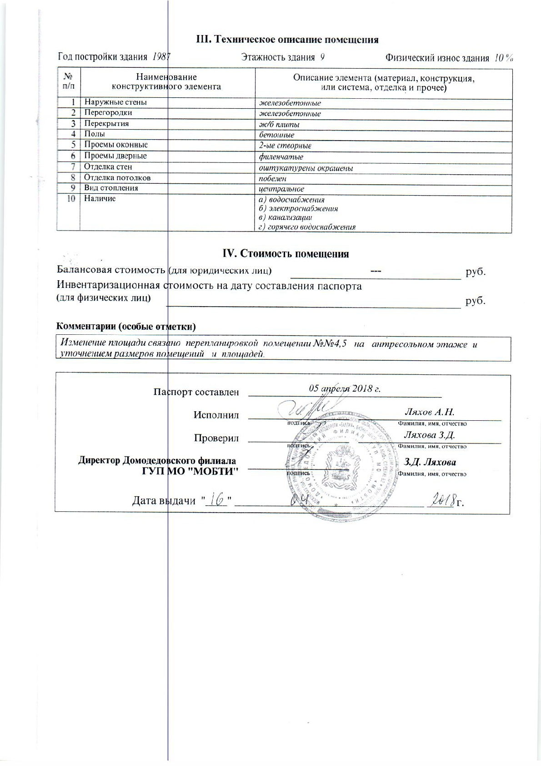

Фотоматериалы по Лоту № 1

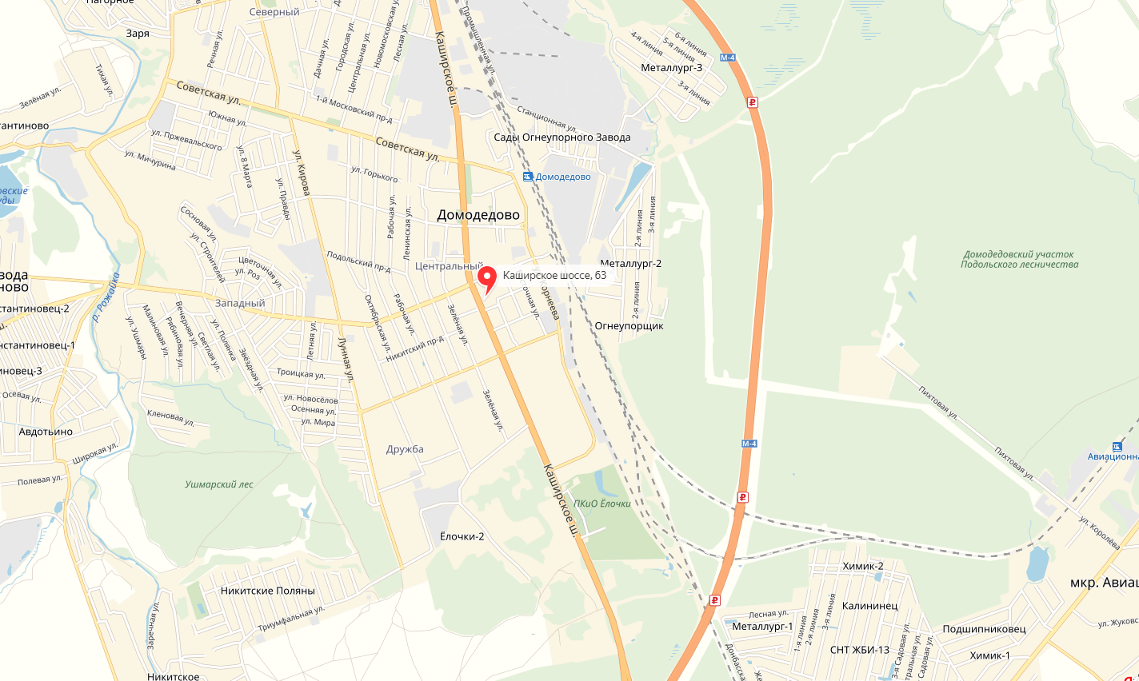

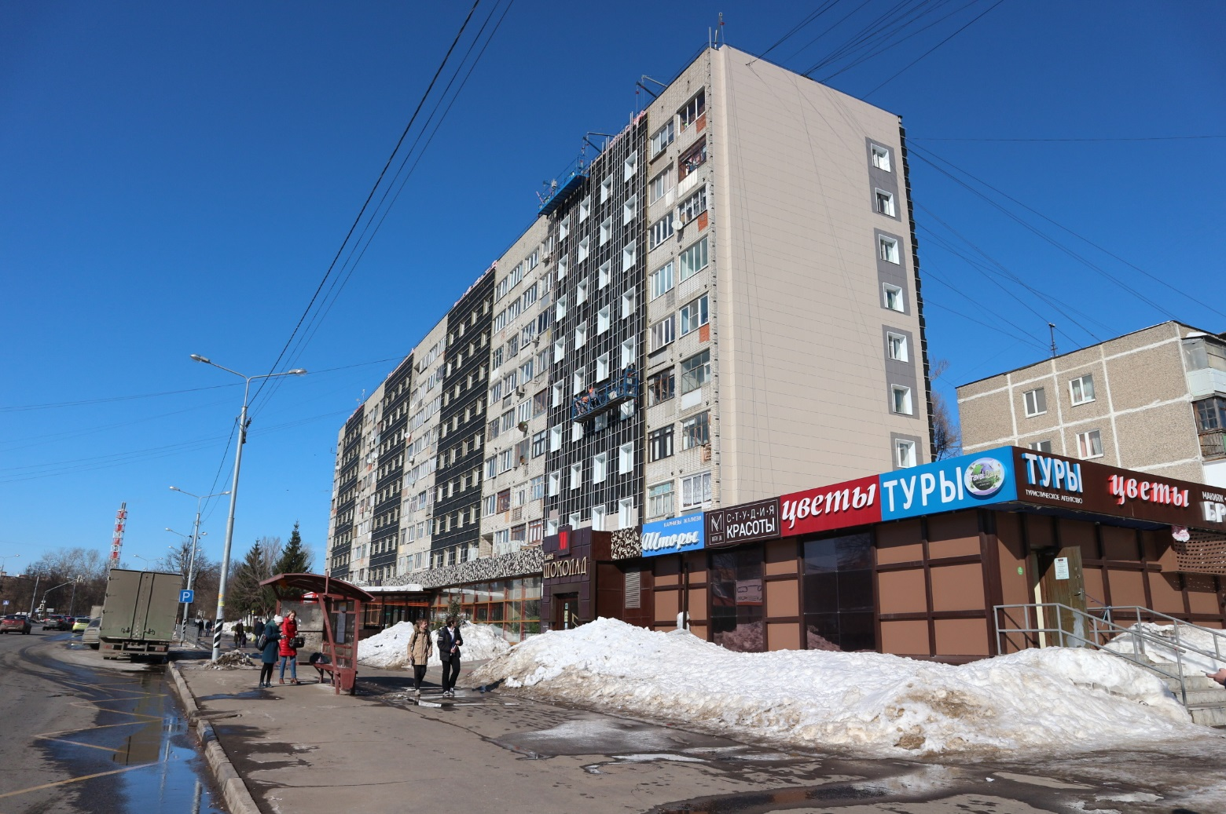

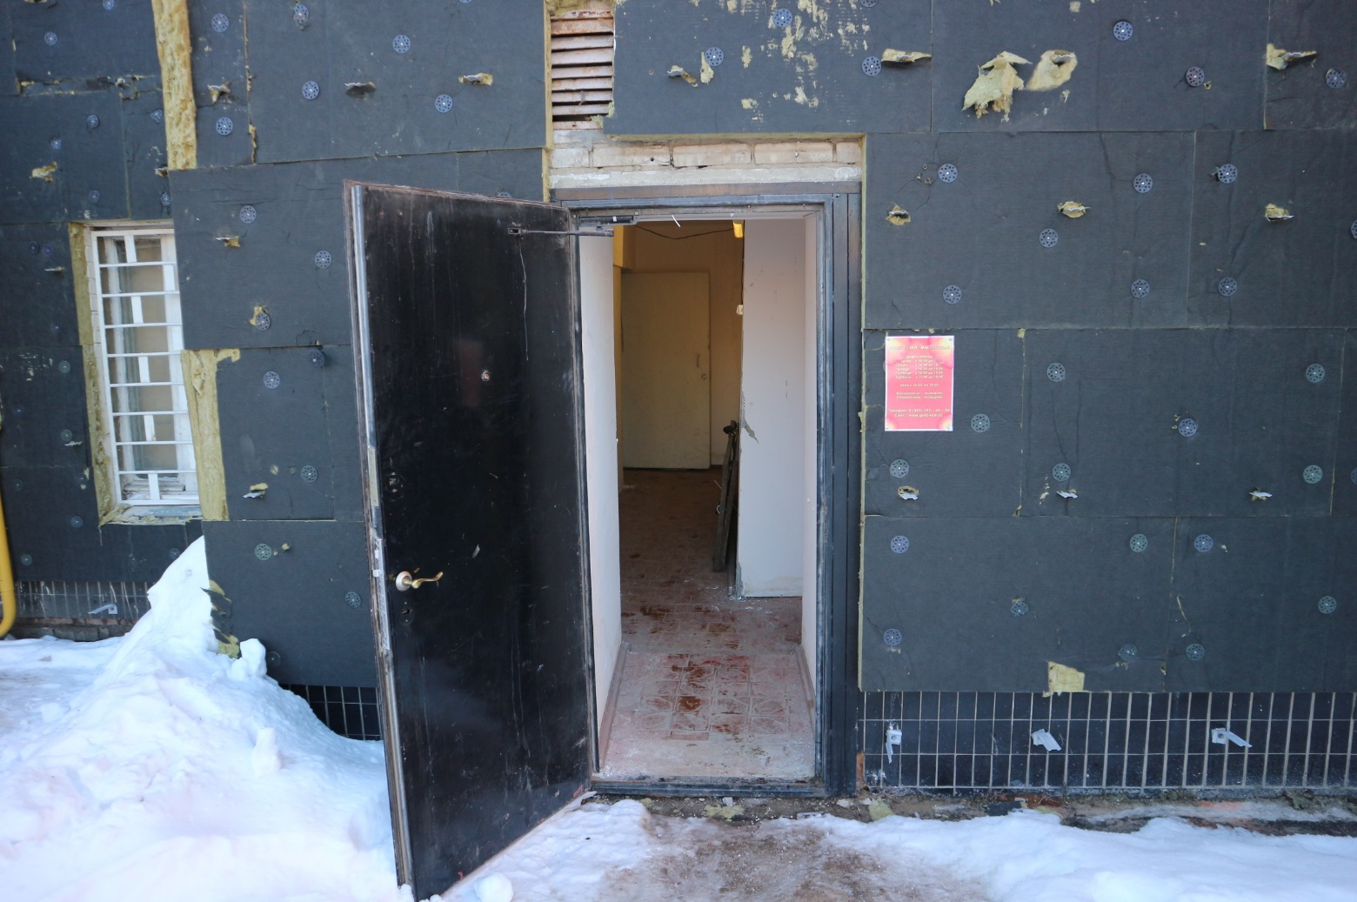

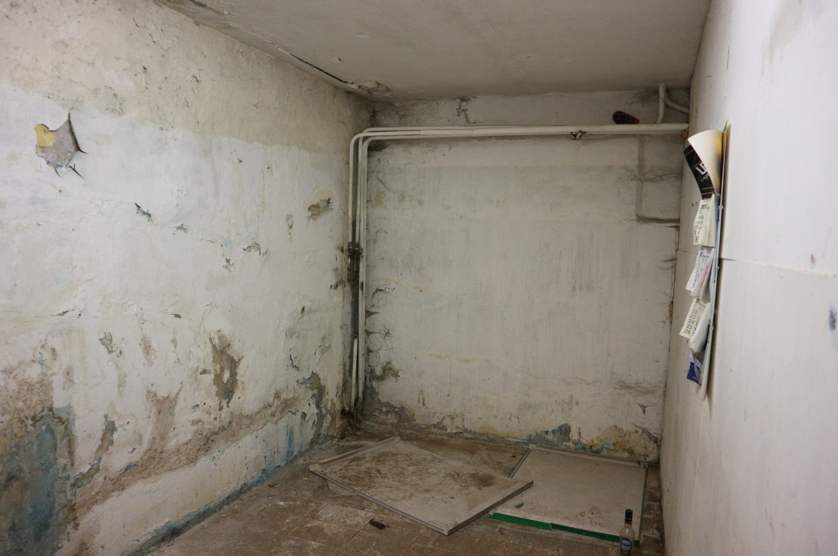

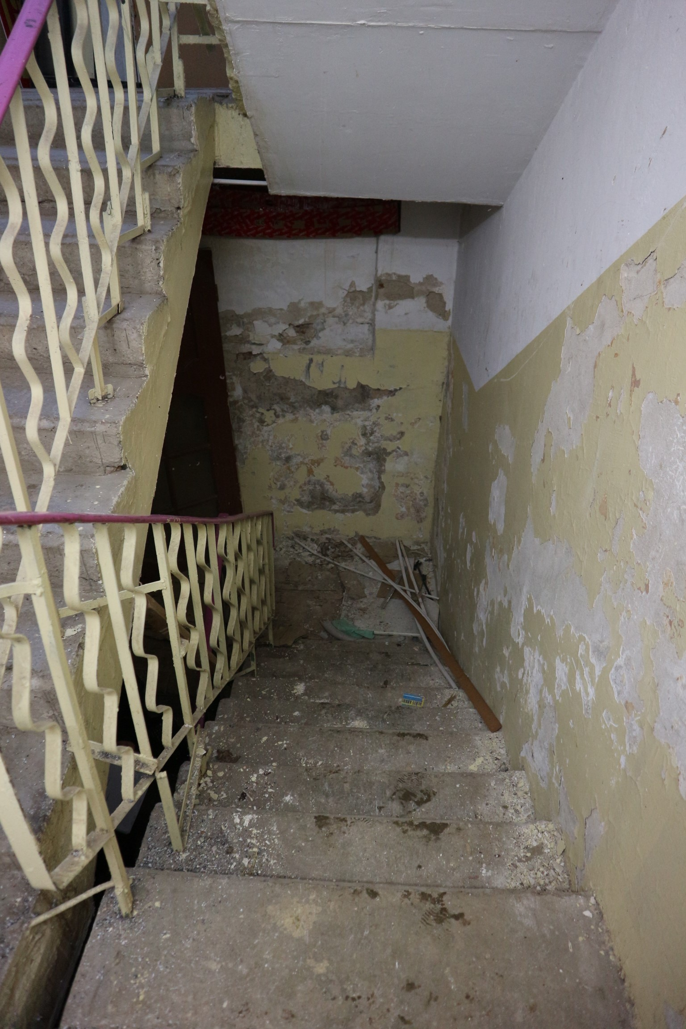

Приложение № 3

ЗАЯВКА НА УЧАСТИЕ В АУКЦИОНЕ
В ЭЛЕКТРОННОЙ ФОРМЕ
по продаже Объекта аукциона

В Аукционную комиссию
______________________________________________________________________________________________________
(наименование Уполномоченного органа)
Претендент
____________________________________________________________________________________________________________________
(Ф.И.О. для физического лица или ИП, наименование для юридического лица с указанием организационно-правовой формы)
действующий на основании¹ _________________________________________________________________
(Устав, Положение и т.д.)
(заполняется физическим лицом, индивидуальным предпринимателем)
Паспортные данные: серия……………………№ …………………………., дата выдачи «…....» ………………..….г.
кем выдан…………………………………………………………………………………………………………………….
Адрес регистрации по месту жительства …………………………………………………………………………………
Адрес регистрации по месту пребывания …………………………………………………………………………………
Контактный телефон ………………………………………………………………………………………………………..
ОГРНИП (для индивидуальных предпринимателей): № __

(заполняется юридическим лицом)
Адрес местонахождения……………………………………………………………………………………………………..
Почтовый адрес…………………………………………………………………………………........................................
Контактный телефон….…..…………………………………………………………………………………………………
Представитель Претендента²………………………………………………………………………………………………
(Ф.И.О.)
Действует на основании доверенности от «…..»…………20..….г., № ………………………………………………….
Паспортные данные представителя: серия …………....……№ ………………., дата выдачи «…....» …….…… .…....г.
кем выдан..……………………………………………….……………………………..……………………………………
Адрес регистрации по месту жительства …………………………………………………………………………………
Адрес регистрации по месту пребывания …………………………………………………………………………………
Контактный телефон……..………………………………………………………………………………………………….
принял решение об участии в аукционе по продаже Объекта аукциона:

Дата аукциона:………..……………. № Лота………………,
Наименование Объекта аукциона ………………………………………………………...……...……...
Адрес (местонахождение) Объекта аукциона ………………………………………………………...…

и обязуется обеспечить поступление задатка в размере_____________________________ руб. __________________________________________________(сумма прописью),
в сроки и в порядке установленные в Информационном сообщении на указанный лот.

- Претендент обязуется:
  - Соблюдать условия и порядок проведения аукциона, содержащиеся в Информационном сообщении.
  - В случае признания Победителем аукциона заключить договор купли-продажи с Продавцом в соответствии с порядком, сроками и требованиями, установленными в Информационном сообщении и договоре купли-продажи.
- Задаток Победителя аукциона засчитывается в счет оплаты приобретаемого Объекта аукциона.
- Претенденту понятны все требования и положения Информационного сообщения. Претенденту известно фактическое состояние и технические характеристики Объекта аукциона (п.1.) и он не имеет претензий к ним.
- Претендент извещен о том, что он вправе отозвать Заявку в порядке и в сроки, установленные в Информационном сообщении.
- Ответственность за достоверность представленных документов и информации несет Претендент.
- Претендент подтверждает, что на дату подписания настоящей Заявки ознакомлен с порядком проведения аукциона, порядком внесения задатка, Информационным сообщением и проектом договора купли-продажи, и они ему понятны. Претендент подтверждает, что надлежащим образом идентифицировал и ознакомился с реальным состоянием выставляемого на аукцион Объекта аукциона в результате осмотра, который осуществляется по адресу места расположения Объекта аукциона.
- Претендент осведомлен и согласен с тем, что Уполномоченный орган, Организатор и Продавец не несут ответственности за ущерб, который может быть причинен Претенденту отменой аукциона, внесением изменений в Информационное сообщение или снятием с аукциона Объекта аукциона, а также приостановлением организации и проведения аукциона.

___________________________________________________
1 Заполняется при подаче Заявки юридическим лицом
2 Заполняется при подаче Заявки лицом, действующим по доверенности

- В соответствии с Федеральным законом от 27.07.2006 № 152-ФЗ «О персональных данных», подавая Заявку, Претендент дает согласие на обработку персональных данных, указанных выше и содержащихся в представленных документах, в целях участия в аукционе. (Под обработкой персональных данных понимается совершение, в том числе, следующих действий: сбор, систематизация, накопление, хранение, уточнение (обновление, изменение), использование, обезличивание, блокирование, уничтожение персональных данных). При этом общее описание вышеуказанных способов обработки данных приведено в Федеральном законе от 27.07.2006 № 152-ФЗ, а также на передачу такой информации третьим лицам, в случаях, установленных нормативными документами вышестоящих органов и законодательством. Настоящее согласие действует бессрочно и может быть отозвано в любой момент по соглашению сторон. Претендент подтверждает, что ознакомлен с положениями Федерального закона от 27.07.2006 №152-ФЗ «О персональных данных», права и обязанности в области защиты персональных данных ему известны.

Платежные реквизиты Претендента:
___________________________________________________________________________________________________________________
(Ф.И.О. для физического лица или ИП, наименование для юридического лица)
ИНН³ Претендента
КПП⁴Претендента

____________________________________________________________________________________________________________________
(Наименование Банка в котором у Претендента открыт счет; название города, где находится банк)

р/с или (л/с)
к/с
ИНН
КПП
БИК

Претендент (представитель Претендента): _____________________________________________________________________________
(подпись Претендента или его уполномоченного представителя)

М.П. (при наличии)

3 ИНН для физических лиц (при наличии) 12 знаков, ИНН для юридических лиц 10 знаков. Претенденты – физические лица указывают ИНН в соответствии со свидетельством о постановке на учет физического лица в налоговом органе/
4 КПП в отношении юридических лиц и индивидуальных предпринимателей

Приложение № 4
Проект договора
ДОГОВОР КУПЛИ-ПРОДАЖИ
НЕЖИЛОГО ПОМЕЩЕНИЯ №__________

г. Домодедово, Московская область | "__" ___________ 20__ г.
Комитет по управлению имуществом Администрации городского округа Домодедово, ИНН 5009027119, КПП 500901001, ОГРН 1035002002474, дата государственной регистрации юридического лица: 16.10.2000, наименование регистрирующего органа: Администрация Домодедовского района Московской области, адрес (местонахождение постоянно действующего исполнительного органа): Московская область, г. Домодедово, площадь 30-летия Победы, дом 1, именуемый в дальнейшем "Продавец", в лице __________, действующ___ на основании ____________, с одной стороны,
и ______________, именуем__ в дальнейшем "Покупатель", в лице ____________, действующ___ на основании ________, с другой стороны,
именуемые вместе "Стороны", а по отдельности "Сторона", на основании _______________ № _______ от ______, заключили настоящий Договор (далее - Договор) о нижеследующем.

1. ПРЕДМЕТ ДОГОВОРА

1.1. Продавец обязуется передать в собственность Покупателя, а Покупатель - принять и оплатить недвижимое имущество – нежилое помещение (далее - объект), расположенное по адресу: Московская обл., г. Домодедово, мкр. Центральный, ш. Каширское, д. 63, кадастровый номер 50:28:0010567:5497, площадь 805,1 кв. м., целевое назначение имущества – помещение свободного назначения.
1.2. Объект находится в собственности Продавца, что подтверждается выпиской из Единого государственного реестра недвижимости (ЕГРН) (приложение № 1 к Договору).
1.3. Продавец гарантирует, что на момент заключения Договора данный объект в споре или под арестом не состоит, не является предметом залога и не обременен другими правами третьих лиц.

2. ПРАВА И ОБЯЗАННОСТИ СТОРОН

2.1. Покупатель обязуется:
2.1.1. Полностью оплатить цену объекта в размере, порядке и сроки, установленные разделом 3 настоящего Договора.
2.1.2. Письменно своевременно уведомлять Продавца об изменении своих почтовых и банковских реквизитов.
2.1.3. В течение 7 (семи) календарных дней после полной оплаты стоимости объекта представить Продавцу документы, подтверждающие оплату (далее - документы).
2.1.4. В течение 14 (четырнадцати) календарных дней после получения от Продавца документов, перечисленных в п. 2.2.1 Договора, направить их в орган, осуществляющий государственную регистрацию прав на недвижимое имущество и сделок с ним.
2.2. Продавец обязуется:
2.2.1. В течение 7 (семи) календарных дней со дня получения документов, перечисленных в п. 2.1.3 Договора, и поступления в бюджет денежных средств за объект в полном объеме передать Покупателю договор купли-продажи и документы, необходимые для государственной регистрации перехода права собственности в установленном порядке.
2.2.2. При получении сведений об изменении реквизитов, указанных в пункте 3.3 настоящего Договора, письменно уведомить о таком изменении Покупателя.
2.3. Права, обязанности и ответственность Сторон, не предусмотренные настоящим Договором, устанавливаются в соответствии с действующим законодательством.

3. ЦЕНА И ПОРЯДОК РАСЧЕТОВ

3.1. Цена Договора установлена в соответствии с протоколом № ______ от _______ г. «___________________________» (приложение № 2 к Договору) и составляет ____________ (________) руб.
3.2. В цену продажи объекта включен задаток, внесенный Покупателем Организатору торгов в соответствии с извещением о проведении торгов. Размер задатка составляет ____________ (________) руб. и засчитывается в сумму продажной цены приобретаемого объекта.
3.3. Оставшаяся, подлежащая оплате сумма продажной цены объекта в размере _______________ (__________) руб. осуществляется Покупателем путем перечисления денежных средств по следующим реквизитам: ИНН 5009027119, КПП 500901001, УФК по МО (Комитет по управлению имуществом Администрации городского округа Домодедово), р/с 40101810845250010102, ГУ Банка России по ЦФО г.Москва35, БИК 044525000, КБК 120 114 02043 04 0000 410, ОКТМО 46709000.
3.4. Датой оплаты объекта считается дата списания денежных средств со счета плательщика (внесения наличных средств гражданином через банк) для зачисления средств на счет, указанный в пункте 3.3 настоящего Договора.
3.5. Оплата производится в полном объеме не позднее 5 (пяти) календарных дней со дня подписания настоящего Договора.
3.6. Обязанность Покупателя по оплате считается исполненной в момент зачисления денежных средств на корреспондентский счет банка Продавца.

4. ОТВЕТСТВЕННОСТЬ СТОРОН

4.1. Продавец не несет ответственности за недостоверность сведений, представленных ему Покупателем или иными органами и организациями, вошедших в настоящий Договор, включая приложения к нему.
4.2. В случае нарушения установленного пунктом 3.5 настоящего Договора срока оплаты стоимости объекта Покупатель уплачивает Продавцу неустойку, устанавливаемую в размере одной трехсотой ставки рефинансирования Центрального банка Российской Федерации, действующей на день выполнения денежного обязательства, от неуплаченной суммы за каждый календарный день просрочки.
4.3. Уплата неустойки не освобождает Покупателя от исполнения обязательств по настоящему Договору.
4.4. Расторжение настоящего Договора не освобождает Покупателя от уплаты неустойки в случае, если расторжение произведено вследствие нарушения Покупателем своих обязанностей по настоящему Договору.

5. РАЗРЕШЕНИЕ СПОРОВ

5.1. Все споры и разногласия, которые могут возникнуть между Сторонами, возникающие по настоящему Договору, разрешаются путем переговоров.
5.2. При невозможности урегулирования спорных вопросов в процессе переговоров споры подлежат рассмотрению в Арбитражном суде Московской области.

6. ДОСРОЧНОЕ РАСТОРЖЕНИЕ ДОГОВОРА
6.1. Договор может быть досрочно расторгнут по соглашению Сторон либо по требованию одной из Сторон в порядке и по основаниям, предусмотренным законодательством.

7. ДОПОЛНИТЕЛЬНЫЕ И ОСОБЫЕ УСЛОВИЯ ДОГОВОРА

7.1. О форс-мажорных обстоятельствах каждая из сторон обязана немедленно известить другую. Сообщение должно быть подтверждено документом, выданным уполномоченным на то государственным органом. При продолжительности форс-мажорных обстоятельств свыше 6 (шести) месяцев или при не устранении последствий этих обстоятельств в течении 6 месяцев стороны должны встретиться для выработки взаимоприемлемого решения, связанного с продолжением настоящего Договора.

7.2. Расходы по государственной регистрации настоящего Договора возлагаются на Покупателя.

7.3. Настоящий Договор составлен в 3 (трех) экземплярах, имеющих одинаковую юридическую силу, из которых по одному экземпляру хранится у Сторон, один экземпляр передается в орган, осуществляющий государственную регистрацию прав на недвижимое имущество и сделок с ним.

8. ПРИЛОЖЕНИЯ К ДОГОВОРУ

Приложение № 1 – Выписка из ЕГРН на объект.
Приложение № 2 – Протокол № ______ от _______ 201__г. «_____________».
Приложение № 3 – Акт приема-передачи объекта.

9. АДРЕСА, РЕКВИЗИТЫ И ПОДПИСИ СТОРОН

ПРОДАВЕЦ ПОКУПАТЕЛЬ

142000, Московская область,
г. Домодедово, пл. 30-летия Победы, д. 1
ИНН 5009027119, КПП 500901001,
УФК по МО (Комитет по управлению
имуществом Администрации
городского округа Домодедово),
р/с 40101810845250010102,
ГУ Банка России по ЦФО г.Москва 35,
БИК 044525000,
КБК 120 114 06012 04 0000 430,
ОКТМО 46709000
Тел.: (495)276-05-49, (496)79-24-139

10. ПОДПИСИ СТОРОН

Продавец: Покупатель:
Заместитель главы
Администрации – Председатель
Комитета по управлению имуществом

_______________________ Е.М. Хрусталева __________________ ____________

Приложение № 5

ДОГОВОР О ЗАДАТКЕ №______
Московская область « ____» ______________20_____г.

Комитет по конкурентной политике Московской области в лице _______________, действующего на основании ________________________________, именуемый в дальнейшем «Уполномоченный орган» и Оператор электронной площадки в лице ____________, действующего на основании Устава, именуемый в дальнейшем «Организатор», с одной стороны и _______________________, именуемый в дальнейшем «Претендент», в лице _____________________________, действующего на основании _________________, с другой стороны, заключили настоящий Договор о нижеследующем:

1. Предмет договора

Претендент в доказательство намерения заключить договор купли-продажи имущества, находящегося в собственности ______________________________, расположенного по адресу: _______________________, а также в качестве гарантии обеспечения исполнения своих обязательств, в счет причитающихся с него по договору купли-продажи платежей, перечисляет денежные средства в размере _______,__ руб. (___________________________________ руб. __ коп.) в порядке, предусмотренном разделом 2 настоящего Договора.

2. Порядок перечисления денежных средств
2.1. Претендент перечисляет денежные средства (п.1) по следующим банковским реквизитам:
Получатель платежа: ________________________________________________________________________
Реквизиты:__________________________________________________________________________________
Назначение платежа: _________________________________________________________________________
2.2. Платежи (п.1) осуществляются исключительно Претендентом только в форме безналичного расчета в российских рублях. Не допускается перечисление задатка иными лицами. Перечисленные денежные средства иными лицами, кроме Претендента, будут считаться ошибочно перечисленными денежными средствами и возвращены на счет плательщика.
2.3. В случае установления Аукционной комиссией не поступления в указанный в Информационном сообщении срок и порядке размера задатка, обязательства Претендента по внесению задатка считаются неисполненными.
2.4. Порядок возврата задатка в случаях, установленных действующим законодательством, определен в Информационном сообщении о проведении аукциона в электронной форме.

3. Ответственность сторон
3.1. Ответственность сторон за неисполнение либо ненадлежащее исполнение настоящего Договора наступает в соответствии с действующим законодательством Российской Федерации и законодательством Московской области.
3.2. Все споры и разногласия, которые могут возникнуть в результате исполнения Сторонами условий настоящего Договора, будут по возможности решаться путем переговоров. В случае невозможности разрешения споров путем переговоров Стороны рассматривают их в установленном законом порядке.

4. Срок действия договора
4.1. Договор вступает в силу с момента подписания его Сторонами.
4.2. Договор прекращает свое действие с момента надлежащего исполнения Сторонами взятых на себя обязательств.

5. Заключительные положения.
5.1. Все изменения и дополнения к настоящему Договору, оформляются письменно дополнительным соглашением.
5.2. Настоящий Договор составлен в 3 (трех) подлинных экземплярах.

6. Юридические адреса и реквизиты Сторон

Уполномоченный орган Организатор | Претендент
7. Подписи сторон
Приложение № 6

Форма
НА БЛАНКЕ ОРГАНИЗАЦИИ
(при наличии)

В ___________________________________
(наименование Уполномоченного органа)

от __________________________________
(Ф.И.О. физического лица или
Ф.И.О. генерального директора
или представителя организации)
____________________________________
(наименование организации)

Запрос на осмотр Объекта (лота) аукциона

Прошу оформить документ для осмотра Объекта (лота) аукциона от «__»________20 ___г.

Лот №__________, расположенный по адресу: ____________________________________________,

Уполномоченное лицо на осмотр:

___________________________________________________________________
Ф.И.О.

Контактные телефоны:________________________

Для юридических лиц:
Руководитель Подпись Ф.И.О.
М.П. (при наличии)

Для индивидуальных предпринимателей:
Индивидуальный предприниматель Подпись Ф.И.О.
М.П. (при наличии)

Для физических лиц: Подпись Ф.И.О.

Приложение № 7

Форма
НА БЛАНКЕ ОРГАНИЗАЦИИ
(для юридических лиц)

ДОВЕРЕННОСТЬ
ОБРАЗЕЦ

г. ____________ «___» ________________20__г.

________________________________________________________________________
(наименование юридического лица, Ф.И.О. ИП, физического лица)
в лице __________________________________________________________________,
(Ф.И.О. руководителя, ИП)
действующего на основании ________________________________________________
(устава, контракта и т.д. – для юридического лица)
уполномочивает __________________________________________________________
(Ф.И.О., паспортные данные)
быть представителем______________________________________________________
(наименование юридического лица, Ф.И.О ИП., физического лица)
для участия в аукционе по продаже Лота №___, находящийся по адресу:___________________________, площадью_______ кв.м.
(местоположение Объекта (лота) аукциона)
со следующими полномочиями: осматривать Объект (лот) аукциона, подавать и подписывать заявку установленного образца с пакетом документов, участвовать в аукционе, определять цену, подписывать протоколы, по итогам аукциона заключать договор купли-продажи, подписывать акт приема-передачи, а также представлять соответствующий пакет документов для государственной регистрации права собственности.
Срок действия доверенности: ___________ без права передоверия.
(не более 1 года)

Подпись _____________________________________________ ______________
Ф. И. О. (полностью) подпись

Удостоверяем,

Подпись*__________________________________________________________________
(Ф.И.О. руководителя юридического лица (с указанием должности), ИП, физического лица)

МП (при наличии)

* В случае оформления доверенности от имени физического лица доверенность должна быть оформлена нотариально.

ПРОШИТО И ПРОНУМЕРОВАНО

___________ листов

Исп. _____________

ЛИСТ СОГЛАСОВАНИЯ
ИНФОРМАЦИОННОГО СООБЩЕНИЯ О ПРОВЕДЕНИИ АУКЦИОНА
№ ПЭ-ДО/18-1008

Управление реализации
имущественных и иных прав ________________________ ___________________

Первый заместитель директора ________________________ ____________________

Директор _________________________ ___________________

СОГЛАСОВАНИЕ ИНФОРМАЦИОННОГО СООБЩЕНИЯ
О ПРОВЕДЕНИИ АУКЦИОНА

____________________________ _________________/_____________/

____________________________ _________________/_____________/

____________________________ _________________/_____________/

____________________________ _________________/_____________/

____________________________ _________________/_____________/

____________________________ _________________/_____________/

Исполнитель _________________________ ___________________

Здесь и далее указано московское время.

